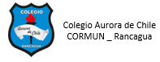

**GUÍA DE TRABAJO AL HOGAR DE RELIGIÓN**

**El valor de la Sinceridad**

Objetivo: Analizar que La Sinceridad es el valor donde no hay fingimiento en las cosas que se dicen o en lo que se hace

**INDICACIONES:** Descubre en que se basa el valor de la sinceridad y a qué otro valor hace crecer más, usa la clave para resolver y descubrir lo que dice Pepe Grillo. Lee el significado de la sinceridad y compártelo.

La Sinceridad es el valor donde no hay fingimiento en las cosas que se dicen o en lo que se hace.  
Descubre lo que hace crecer el valor de la amistad, incorporando las palabras en sus marcos:

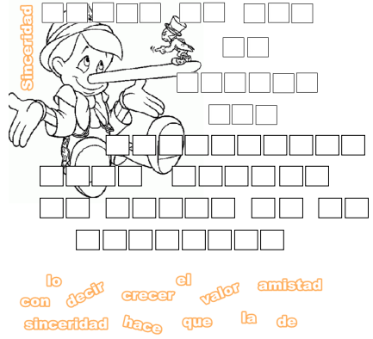

**LA SINCERIDAD**

“Es un valor que debemos vivir para tener amigos, para ser dignos de confianza.”  
Decir la verdad es algo que se nos dificulta, es una forma de distorsionar la realidad, para no querer ver la verdad de las cosas. Pinocho no estaba exento de decir una mentira y por esta razón recibe un castigo por parte del hada buena, cada vez que decía una mentira pinocho su nariz empezaba a crecer, sólo contando la verdad era como esta volvía a la normalidad. Imagina si esto nos pasara de qué tamaño tendríamos la nariz, aunque no es necesario que la nariz crezca para darnos cuenta de que alguien miente. Decir la verdad nos hace libres, nos quita presiones y nos da una mejor perspectiva de las cosas, al no estar engañándonos podemos en verdad alcanzar una mayor conciencia de todo lo de mas así como de nosotros mismos.

Ser sinceros cuesta mucho, no es fácil a veces decir la verdad, pero es una gran manera de vivir, pinocho nos enseña lo difícil que es ser sincero pero nos prueba que es posible serlo y que al final la recompensa es mucha.

Pinocho es un relato acerca de un muñeco de madera que cobra vida gracias a que un hada buena  
cumple el deseo de un viejecillo Gepetto, el cual envía a pinocho a la escuela pero en vez de ir a la  
escuela se mete en muchos enredos llenos de mentiras y desobediencia. Hasta que al final vuelven  
a reencontrase y esta vez pinocho es obediente y como premio el hada buena lo convierte en un  
niño de verdad. Los valores que se observe dentro de la historia de pinocho son: la sinceridad,  
obediencia y el amor.

Completa según lo que entendiste de esta lectura.

"La sinceridad es la base para una buena amistad;………………………………………………...................................

………………………………………………………………………………………………………………………………………………

………………………………………………………………………………………………………………………………………………

………………………………………………………………………………………………………………………………………………

………………………………………………………………………………………………………………………………………………

………………………………………………………………………………………………………………………………………………

………………………………………………………………………………………………………………………………………………

………………………………………………………………………………………………………………………………………………